INDICAÇÃO Nº3664/2015

Sugere ao Poder Executivo Municipal fazer a operação “tapa-buracos” na Rua Vereador Carlos Iatarola, próximo ao número 282 e 271, no bairro Conj. Habitacional Ângelo Giubina.

INDICA Ao Senhor Prefeito Municipal, na forma regimental, determinar ao setor competente que tome providências no sentido de executar operação “tapa buraco” na Rua Vereador Carlos Iatarola, próximo ao número 282 e 271, no bairro Conj. Habitacional Ângelo Giubina.

Justificativa:

Conforme visita realizada, este vereador pode constatar que estas vias necessitam que o tapa buraco, para melhor o trânsito no local.
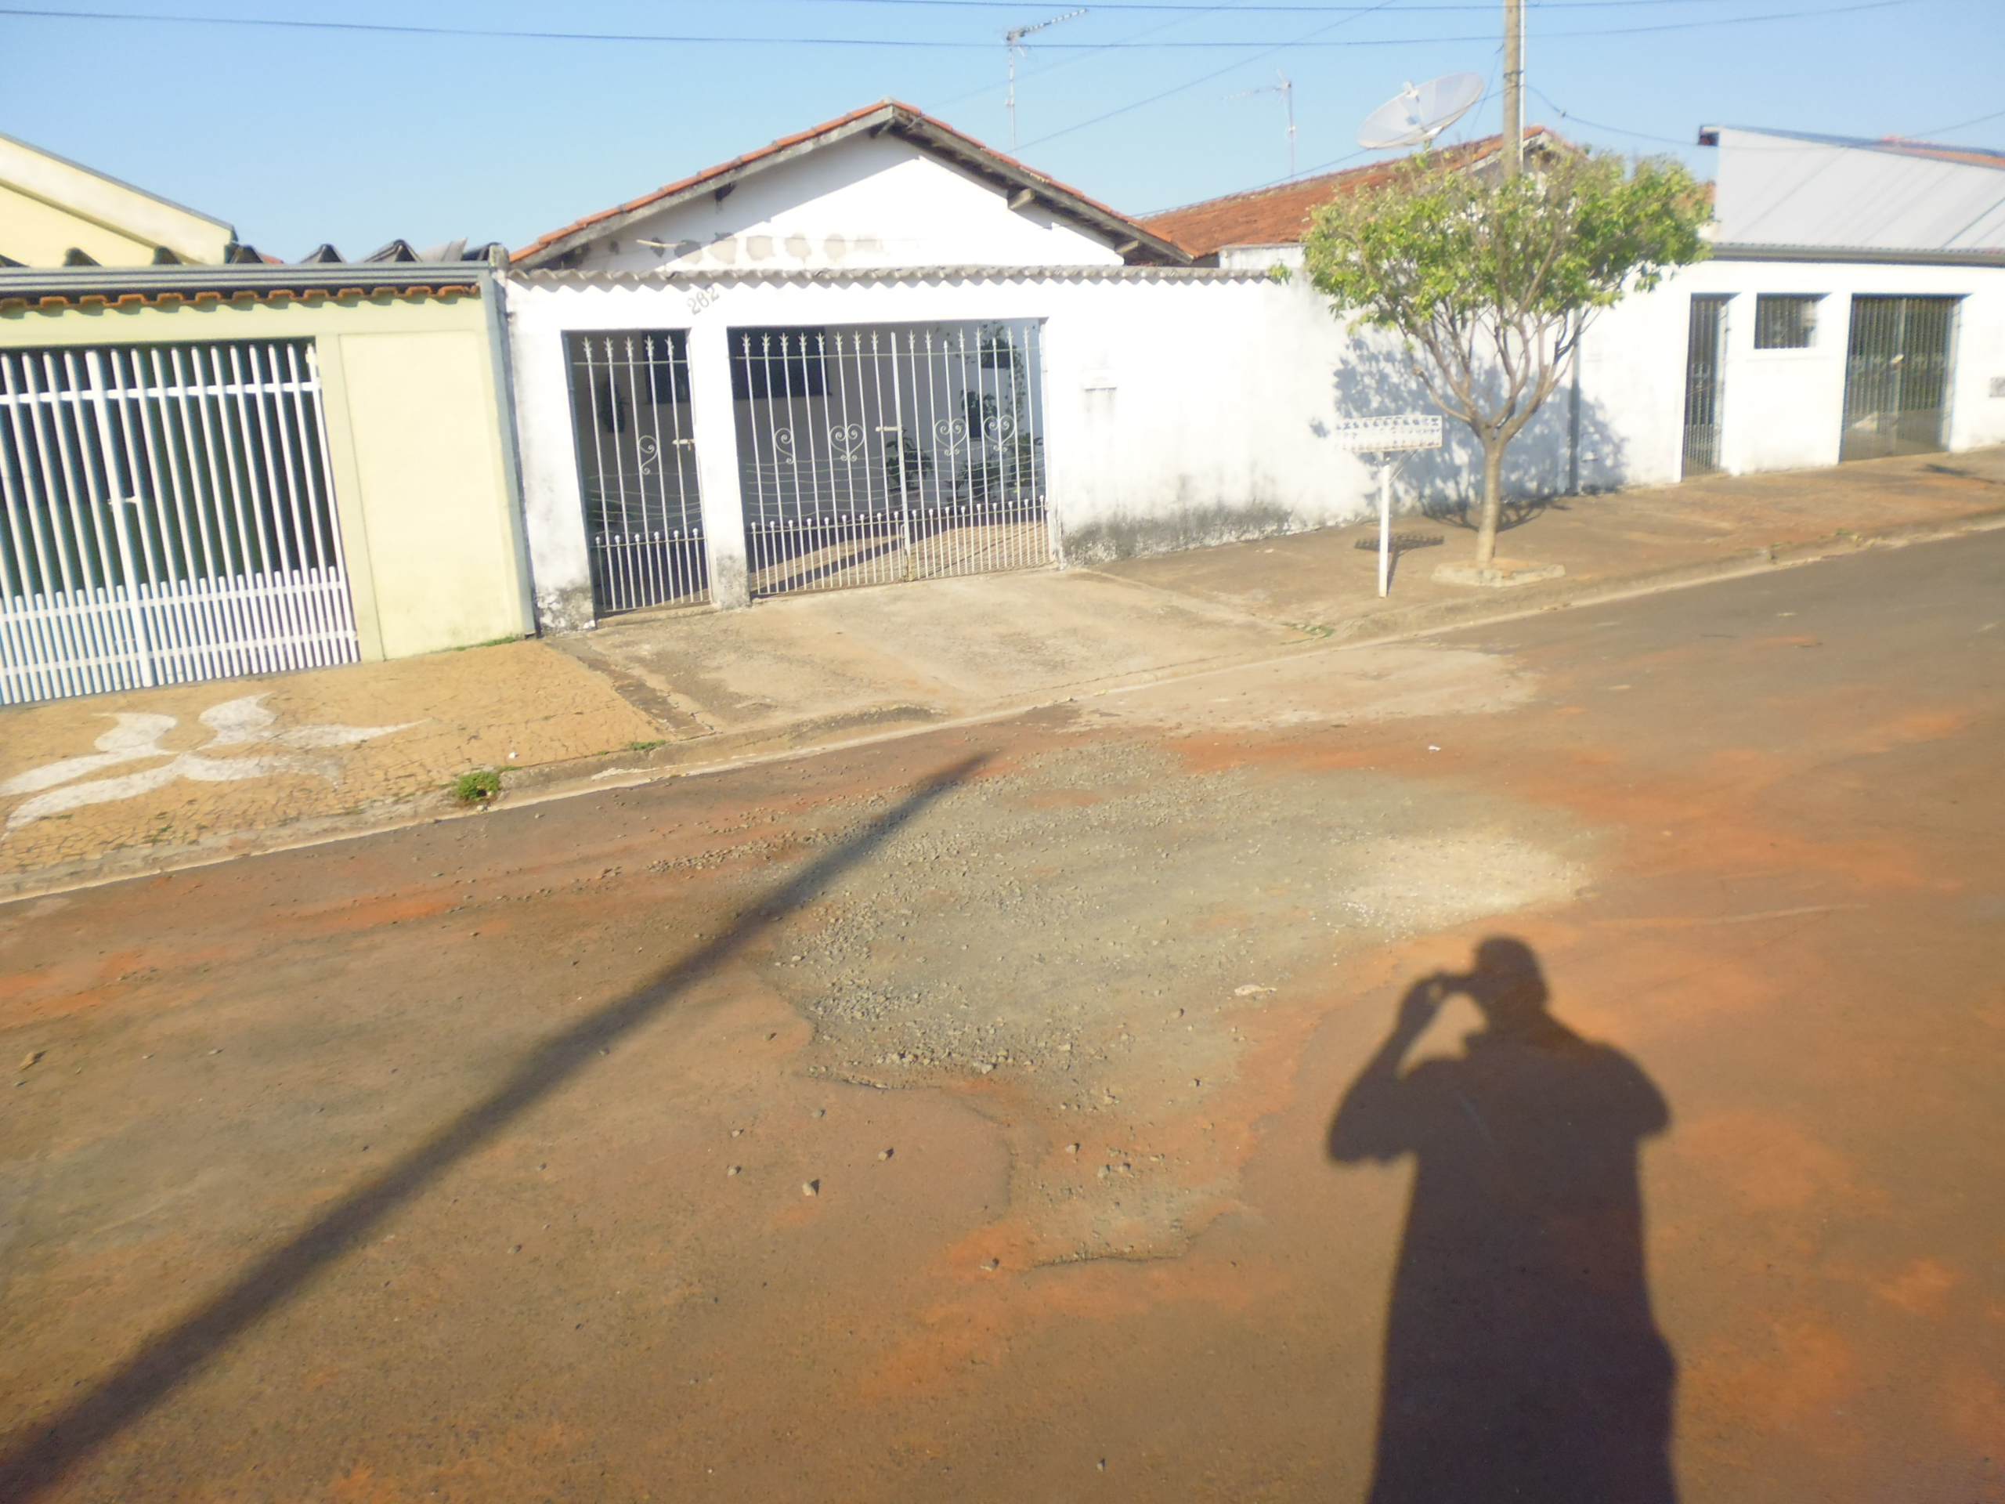
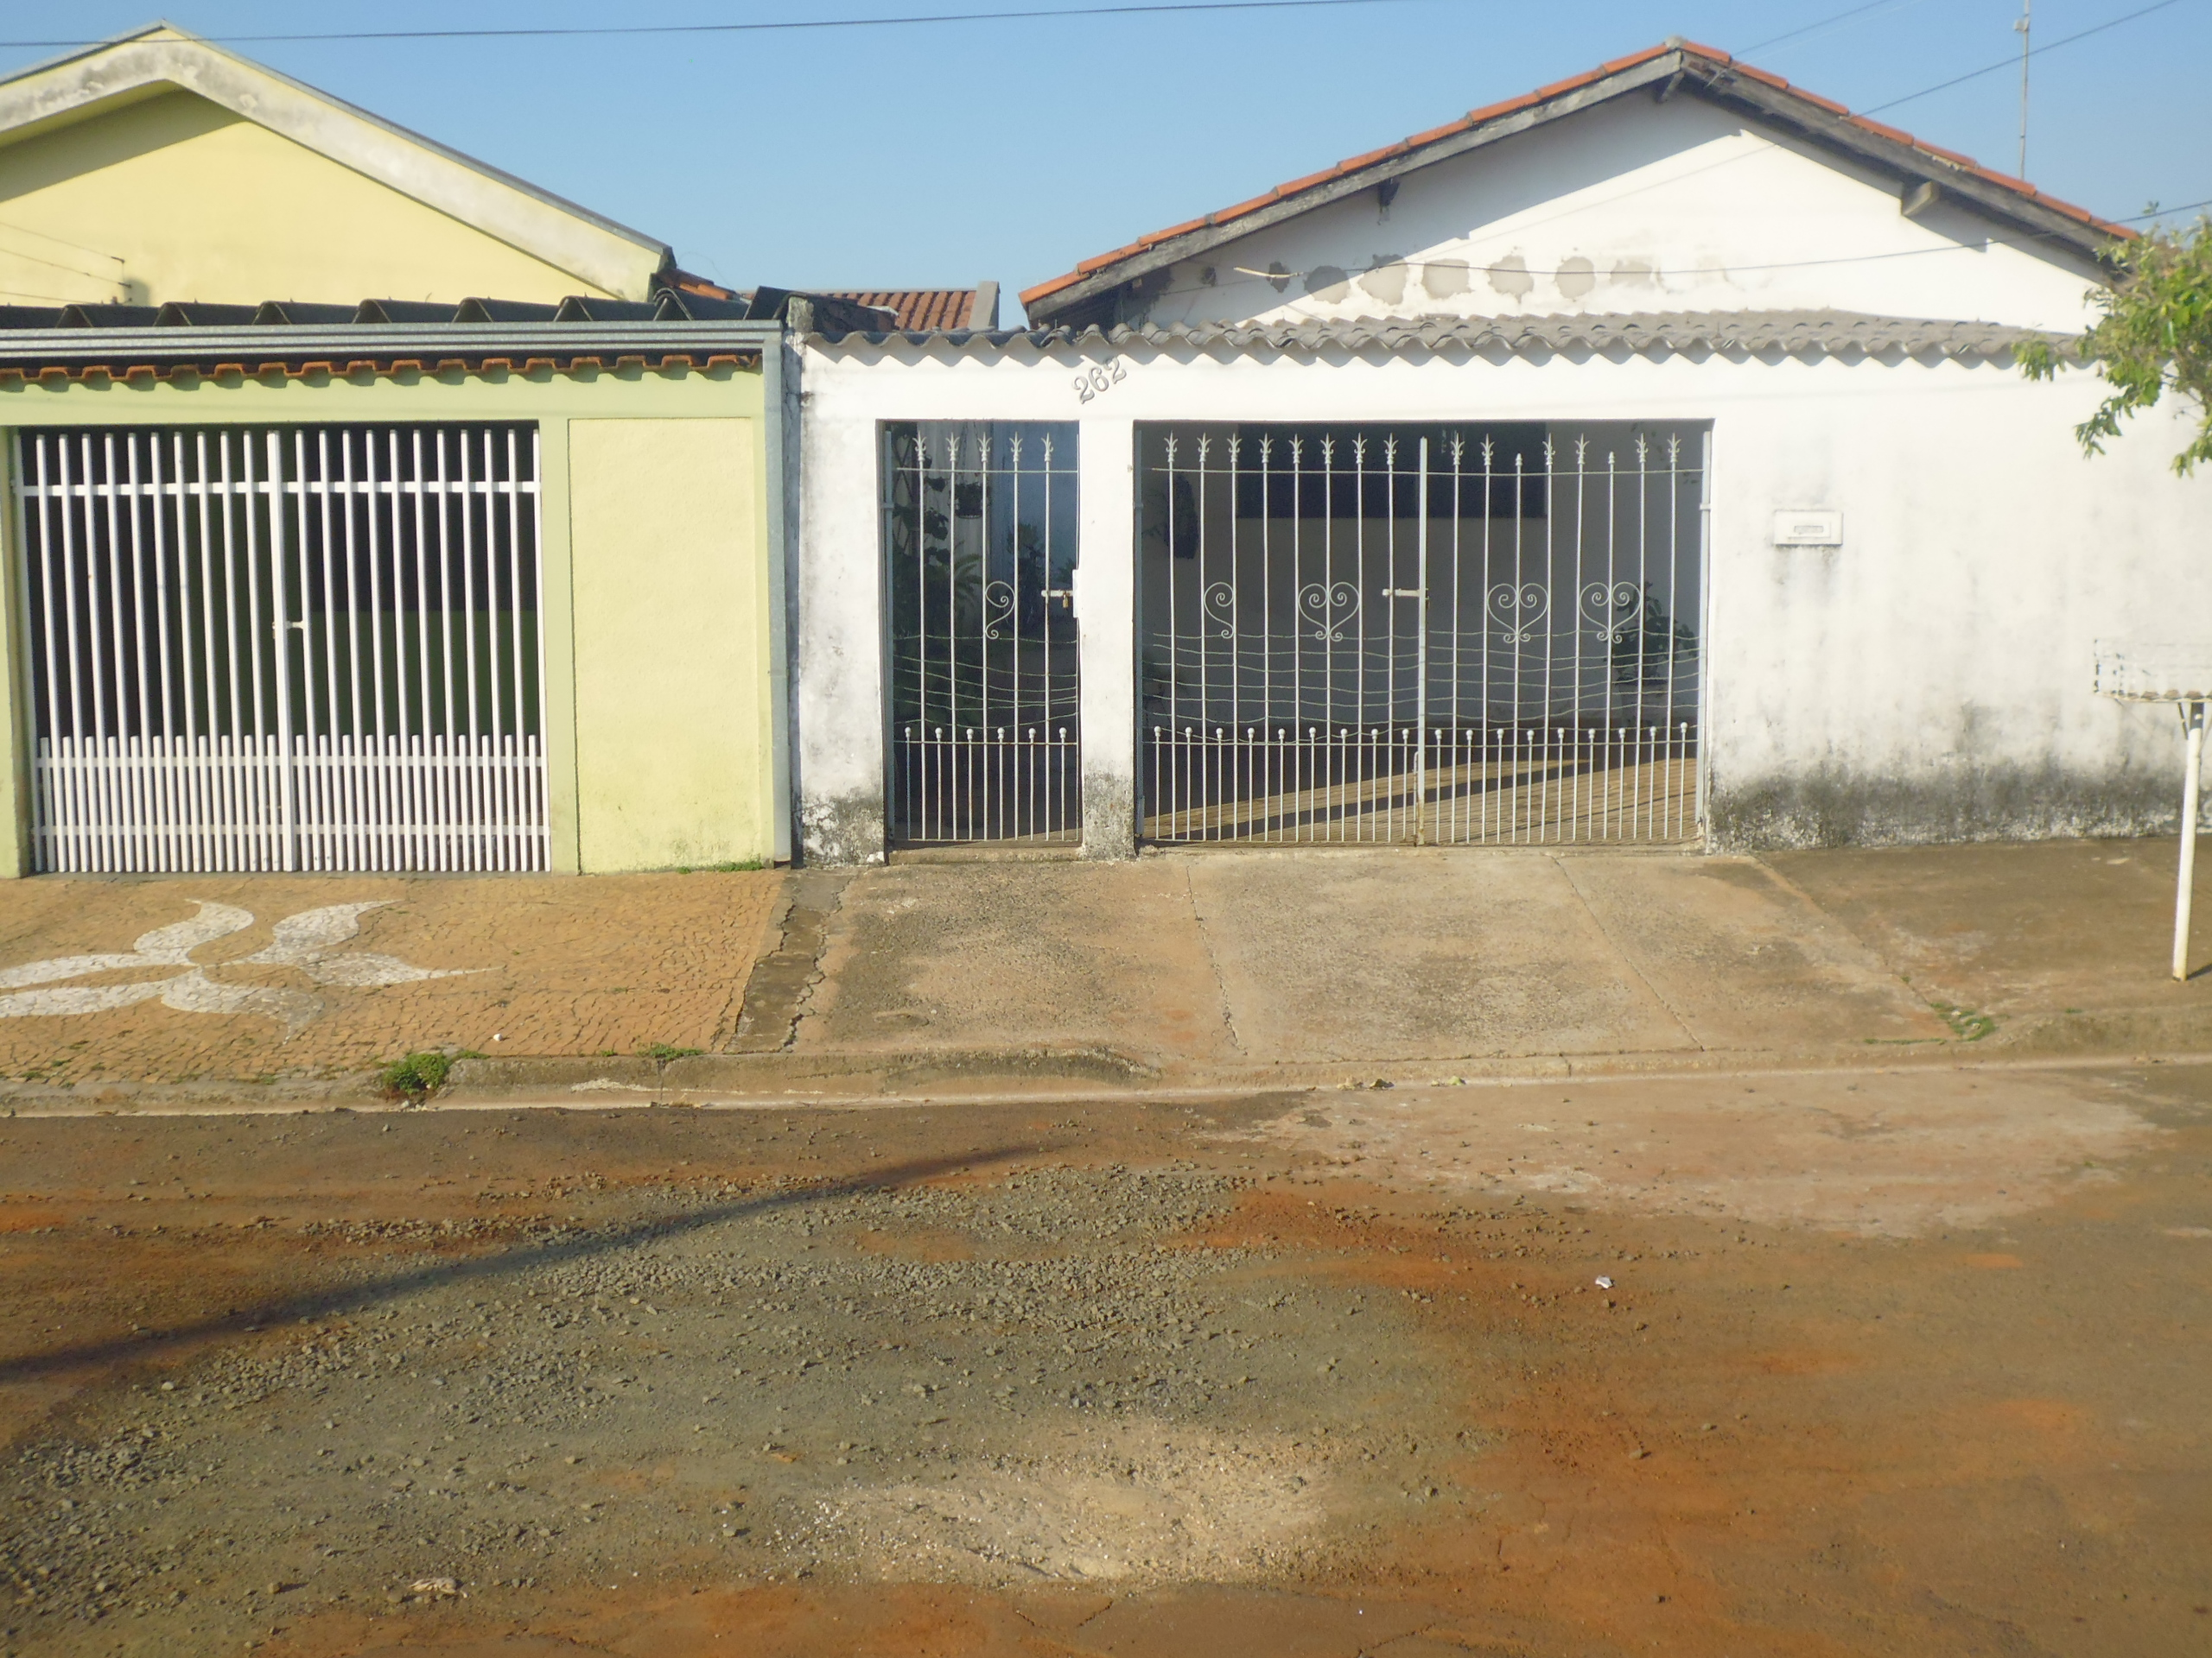

Plenário “Dr. Tancredo Neves”, em 22 de setembro de 2015.

ADEMIR DA SILVA

-Vereador-

